6.Свидетельство о приёмке и упаковке

Шкаф соответствует ГОСТу 16371-93

Упаковщик ____________________

Мастер упаковки ____________________

Штамп (ОТК) ____________________

Дата выпуска «___» _________ 201__ г.

Дата продажи «___» _________ 201__ г.

Подпись продавца ____________________

Ваш региональный дилер ____________________

7.Гарантийные обязательства

7.1. Предприятие-изготовитель гарантирует нормальную работу шкафа при соблюдении потребителем условий эксплуатации, правила хранения и транспортировки, указанные в данном руководстве.
7.2. Завод принимает претензии по качеству продукции в течение одного года с момента продажи.
7.3. Предприятие оставляет за собой право изменения конструкции с целью улучшения потребительских качеств изделия
7.4. При предъявлении рекламаций необходимо приложить «Свидетельство о приемке».
7.5. Предприятие-изготовитель не несет ответственности за не соблюдения условий эксплуатации, правил хранения и транспортировки.

Паспорт и инструкция
по сборке.
Шкафы серии NL-K

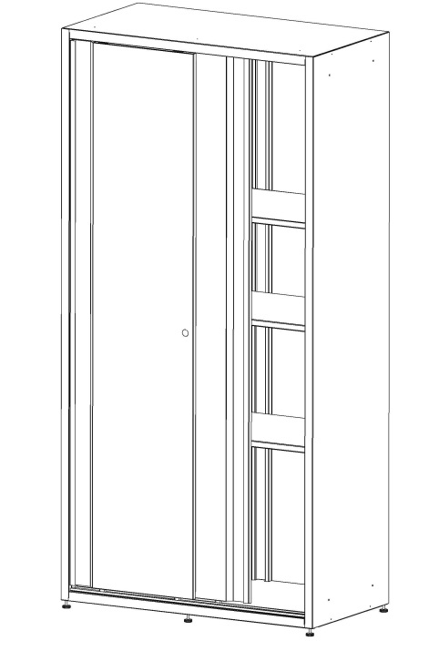

Благодарим Вас за покупку нашей продукции.

1.Назначение и особенности конструкции
1.1. Шкаф металлический напольный, сборный предназначен для размещения, хранения и защиты документации в архивах, библиотеках, офисах и т.д. Различные модификации архивных шкафов позволят оптимально использовать пространство в помещении.
1.2. Шкафы изготовлены из качественной листовой стали и окрашены порошковой краской. Цвет - RAL 7035 (светло-серый).
1.3. Порошковое покрытие изделия допускает проведение влажной уборки.
Не допускается для уборки применять моющие средства, содержащие абразивы.
1.4. Упакованное изделие хранить при температуре от -40С до +40С и относительной
влажности не более 70 %.
1.5. Изделие не требует технического обслуживания в процессе эксплуатации.

2.Требования техники безопасности
2.1. Перед эксплуатацией шкафа необходимо внимательно ознакомиться с паспортом и руководством по сборке шкафа.
2.2. Запрещается использовать шкаф, собранный с отступлениями от инструкции по сборке.
2.3. Запрещается использовать шкаф в горизонтальном положении.
2.4. Шкаф должен устанавливаться на горизонтальной площадке.
2.5. Складирование шкафов в упаковке друг на друга не более 5 штук.
2.6. Транспортировать шкафы в упаковке только в вертикальном положении.

3.Основные технические характеристики
Технические  характеристики | Масса нетто шкафа не более, кг | Габаритные размеры (ВхШхГ), мм
Шкаф купе NL-K | 55 | 1850х925х480
Шкаф купе NL-K/400 | 52 | 1850х925х400
Антресоль к шкафу NL-K | 26 | 850х925х480
Антресоль к шкафу NL-K/400 | 23 | 850х925х400

4.Комплектация 1 шкафа
№ | Наименование | Кол,шт.
1 | Боковина | 2
2 | Стенка задняя | 2
3 | Планка | 1
4 | Дверь левая | 1
5 | Дверь правая | 1
6 | Крыша | 1
7 | Полка | 3
8 | Дно | 1
9 | Планка направляющая | 1
10 | Саморез | 40
11 | Опора резьбовая | 5
12 | Шип направляющий | 4
13 | Ролик | 4
14 | Замок | 1
15 | Уплотнитель 3,5 м | 1

5.10. Установить замок на левую дверь

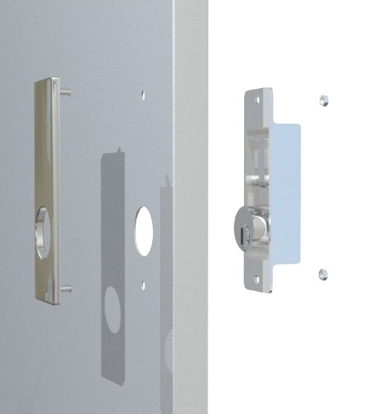

5.11. Вставить левую дверь шипами в ближний паз и аналогично правой двери установить
ролики. Приклеить уплотнитель на двери в местах контакта двери с боковой стенкой.

5.12. Установить полки на необходимой высоте

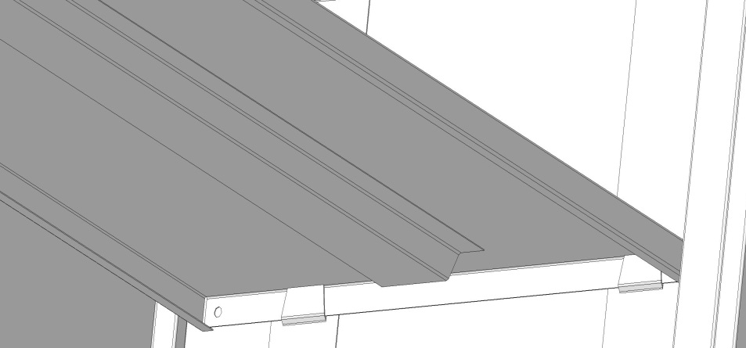

5.13. Используя регулируемые опоры ,выставить шкаф по горизонтали и вертикали .
Сборка закончена.
Шкаф готов к использованию.

5.7. Вставить правую дверь шипами в дальний направляющий паз

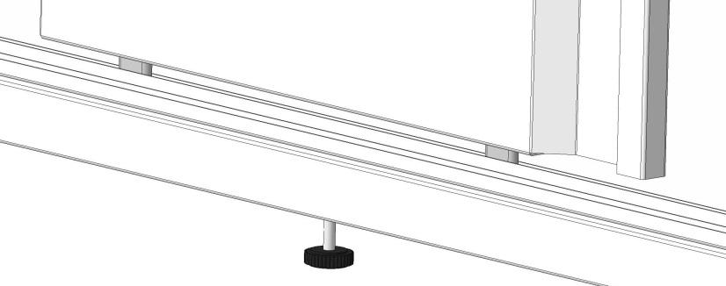

5.8. Навесить два ролика на дальнюю направляющую крыши шкафа

5.9. Расположить опору ролика под верхним отгибом двери таким образом ,чтобы отверстие в отгибе двери совпало с резьбовым отверстием опоры. Сквозь овальное отверстие кронштейна ролика и отверстие двери завернуть винт в отверстие опоры( не затягивая до конца).Отрегулировать вертикальное положение двери с помощью нижнего винта кронштейна и зафиксировать кронштейн с помощью верхнего винта.

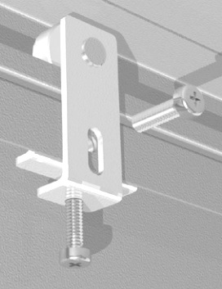

Сборочные детали по позициям:

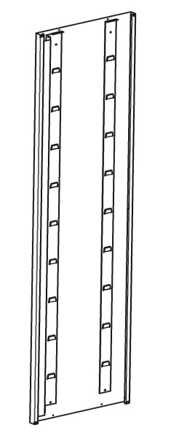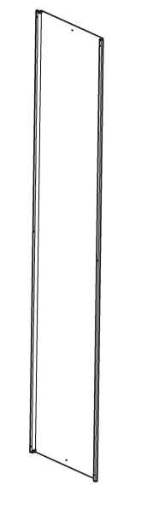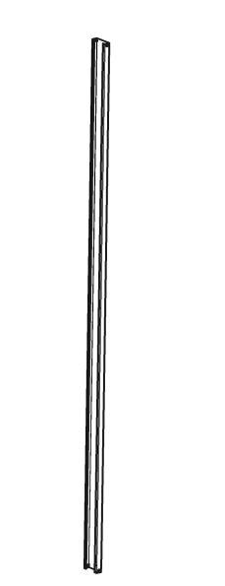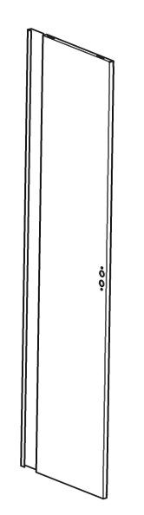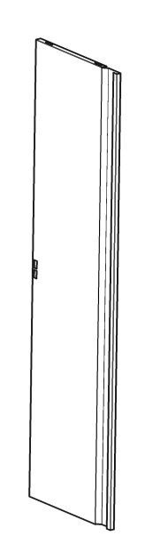
1-Боковина 2-Стенка 3-Планка 4-Дверь 5-Дверь
задняя левая правая

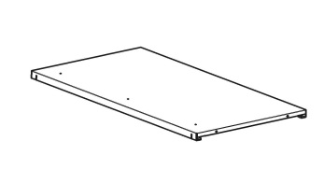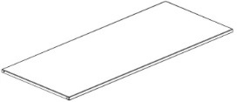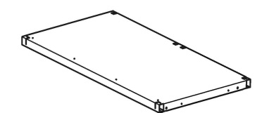
6-Крыша 7-Полка 8-Дно 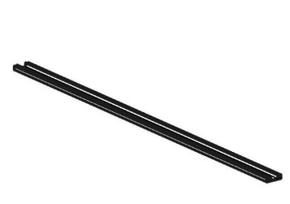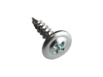 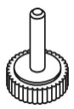 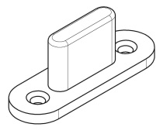
9-Планка направляющаяя 10-Саморез 11-Опора резьбовая 12-Шип направляющий

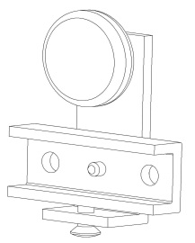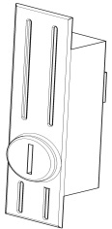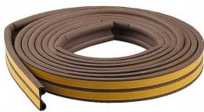

13-Ролик 14-Замок 15- Уплотнитель
5. Порядок сборки

5.1. Прикрепить задние стенки через центральные отверстия к планке как показано на рисунке (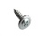Х 2шт)

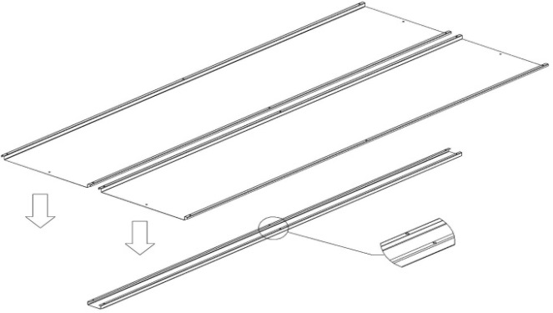
5.2. Соединить боковины и заднюю часть шкафа с помощью саморезов через центральные отверстия в задних стенках (Х 2шт)

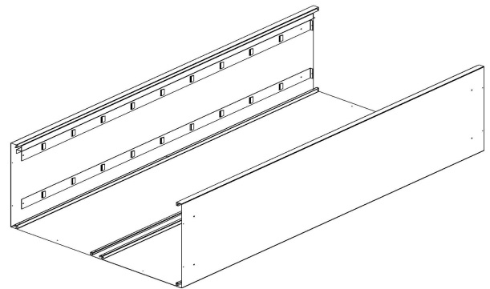
5.3. Установить и закрепить нижнюю направляющую на дно с помощью саморезов (Х 4шт)

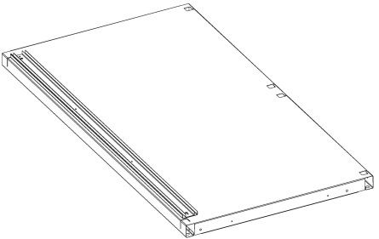

5.4. Установить и закрепить крышу/дно с помощью саморезов (Х 24шт)

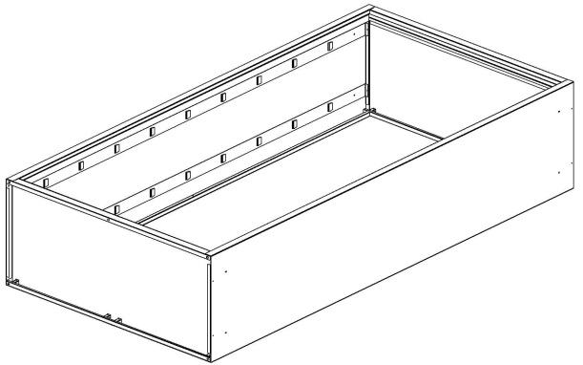

5.5. Вкрутить регулируемые ножки в дно. Поставить шкаф вертикально.

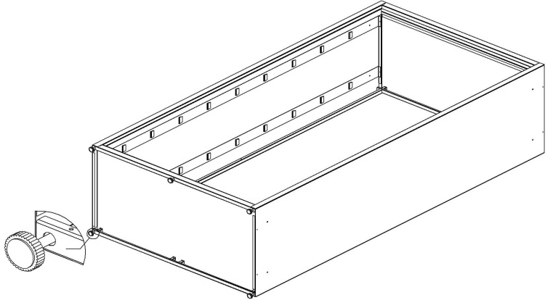

5.6. Установить направляющие шипы в нижней части правой и левой двери, как показано на рисунке. Закрепить каждый шип с помощью саморезов (Х 8шт)

